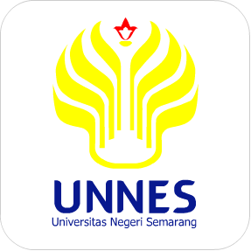

PROPOSAL PROGRAM KREATIVITAS MAHASISWA
JUDUL PROGRAM
SI PERMEN KUJEK
(INOVASI PEMBUATAN BRIKET DARI KULIT JERUK)
SEBAGAI PENGGANTI BAHAN BAKAR MINYAK YANG INOVATIF DAN RAMAH LINGKUNGAN

BIDANG KEGIATAN:
PKM PENELITIAN

Diusulkan oleh:

Nafa Ismi Listianty | NIM 1301415006 | Angkatan 2015
Dentika Mifta Ramadani | NIM 4401415069 | Angkatan 2015
Luthfi Nurrahman | NIM 1701414159 | Angkatan 2014
Anggi Angeliena  Anisabila Nanik Inayah | NIM 4411415053  NIM 2111415026 | Angkatan 2015  Angkatan 2015

UNIVERSITAS NEGERI SEMARANG
SEMARANG
2015
i
HALAMAN PENGESAHAN
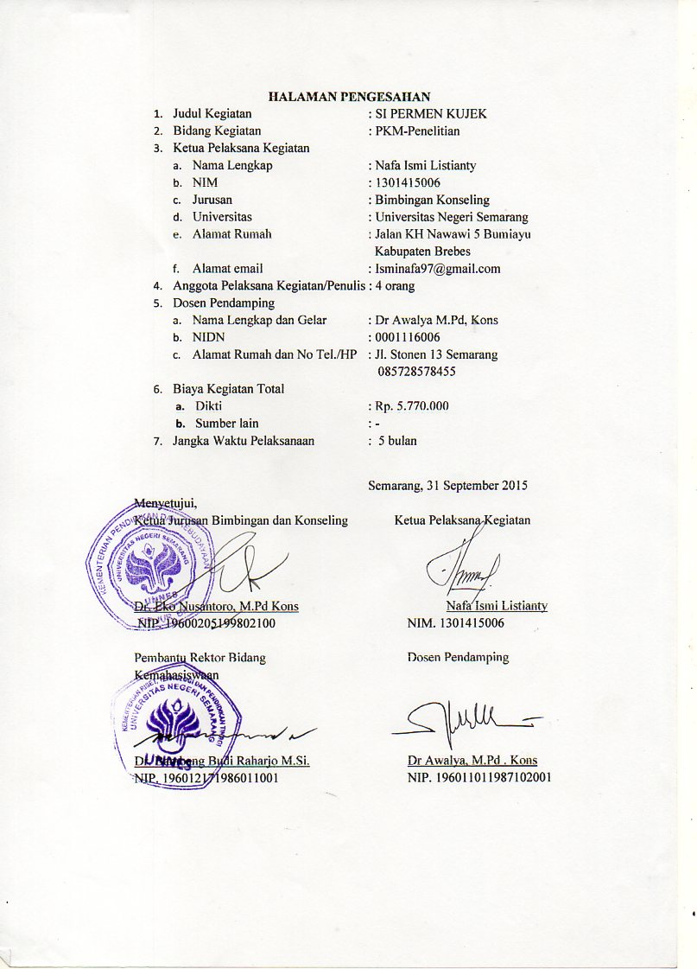
- Judul Kegiatan : SI PERMEN KUJEK
- Bidang Kegiatan : PKM-Penelitian
- Ketua Pelaksana Kegiatan
- Nama Lengkap : Nafa Ismi Listianty
- NIM : 1301415006
- Jurusan : Bimbingan Konseling
- Universitas : Universitas Negeri Semarang
- Alamat Rumah : Jalan KH Nawawi 5 Bumiayu
Kabupaten Brebes
- Alamat email : Isminafa97@gmail.com
- Anggota Pelaksana Kegiatan/Penulis : 4 orang
- Dosen Pendamping
- Nama Lengkap dan Gelar : Dr Awalya M.Pd, Kons
- NIDN : 0001116006
- Alamat Rumah dan No Tel./HP : Jl. Stonen 13 Semarang
085728578455
- Biaya Kegiatan Total
- Dikti : Rp. 5.770.000
- Sumber lain : -
27
- Jangka Waktu Pelaksanaan : 5 bulan

Semarang, 31 September 2015
Menyetujui,
Pembantu Dekan bid. Kemahasiswaan Ketua Pelaksana Kegiatan

Drs. Sutaryono, M.Pd Nafa Ismi Listianty
NIP. 195708251983031015 NIM. 1301415006

Pembantu Rektor Bidang Dosen Pendamping
Kemahasiswaan

Dr. Bambang Budi Raharjo M.Si. Dr Awalya, M.Pd . Kons
NIP. 196012171986011001 NIP. 196011011987102001
ii

DAFTAR ISI

HALAMAN JUDUL…………………………………………………... |  |  | I
HALAMAN PENGESAHAN…………………………………………. |  |  | Ii
DAFTAR ISI…………………………………………………………… |  |  | Iii
RINGKASAN………………………………………………………….. |  |  | Iv
BAB 1. | PENDAHULUAN
 | 1.1. Latar Belakang dan Permasalahan……………………… |  | 1
 | 1.2. RumusanMasalah……………......................................... |  | 3
 | 1.3. Tujuan…………………………………………………... |  | 3
 | 1.4. Manfaat Penelitian ………..…………………………..... |  | 3
BAB 2. | TINJAUAN PUSTAKA
 | 2.1. Deskripsi Kulit Jeruk, Briket dan Keunggulan Briket Kulit Jeruk …………………………..................................... |  | 5
BAB 3. | METODE PENELITIAN
 | 3.1. Metode yang digunakan…………………………........... |  | 7
 | 3.2. Tahap Penelitian………………………………............... |  | 8
BAB 4. | BIAYA DAN JADWAL KEGIATAN
 | 4.1. Anggaran Biaya………………………………………… |  | 11
 | 4.2. Jadwal Kegiatan ……...………………………………… |  | 11
DAFTAR PUSTAKA………………………………………………….. |  |  | 12
LAMPIRAN-LAMPIRAN
 | Lampiran 1. | Biodata Ketua, Anggota
 | Lampiran 2. | Justifikasi Anggaran Kegiatan
 | Lampiran 3. | Susunan Organisasi dan PembagianTugas
 | Lampiran 4. | Dokumentasi
 | Lampiran 5. | Surat Pernyataan Ketua Kegiatan

iii
Ringkasan

Bahan bakar merupakan materi yang esensial, bahan bakar nantinya akan menghasilkan energi. Macam energi dari yang sering kita gunakan dan jumpai di kehidupan sehari-hari ialah energi dari bahan bakar minyak, bahan bakar ini terbentuk dari fosil jutaan hewan renik yang terkubur di dalam tanah selama ribuan atau bahkan ratusan ribu tahun lamanya . Contoh bahan bakar minyak misalnya ; minyak bumi dan batu bara . Namun karena terlalu sering kita memakai atau bahkan kita cenderung ketergantungan terhadap energi dari bahan bakar minyak tersebut maka akan mengakibatkan bahan bakar minyak tersebut habis karena sifat alamaiahnya yang tidak dapat diperbaharui . Oleh karena itu untuk mengantisipasi kelangkaan bahan bakar minyak tersebut kita harus mencari pengganti atau alternatif dari bahan bakar minyak tersebut, misalnya dengan memanfaatkan limbah rumah tangga, berupa kulit jeruk yang akan dijadikan briket sebagai sumber energi alternatif yang ramah lingkungan . Alat dan bahannya tergolong sederhana, anatara lain : Limbah kulit jeruk, air, tepung kanji, baskom , cetakan dari besi dan penumbuk .

Kata kunci: briket, kulit jeruk

iv
BAB 1. PENDAHULUAN
1

  - Latar Belakang dan Permasalahan

Hampir semua orang mengenal tanaman jeruk, terutama bagian buahnya yang sangat digemari. Tanaman jeruk ini semula hanya berupa vegetasi alami yang menempati areal yang cukup luas di Asia Timur dan Asia Selatan mulai dari Cina sampai India, Malaysia, Indonesia, Filipina dan Kaledonia Baru. Namun saat ini tanaman tersebut telah dibudidayakan di hampir semua negara tropis dan sub tropis.
Tanaman jeruk ini tidak hanya disukai oleh masyarakat karena rasa buahnya yang segar dan manis namun tanaman ini mempunyai begitu banyak manfaat antara lain beberapa produk makanan yang dibuat dari jeruk, misalnya kulit buah untuk selai dan permen. Pektin dibuat juga dari kulit buah jeruk dan asam sitrat dari jeruk lemon dan jeruk nipis. Bunga, buah dan daun jeruk yang harum itu di ekstrak menjadi minyak atsiri. Kulit buahnya merupakan sumber yang baik, tetapi hanya bunga jeruk asam yang menghasilkan wewangian yang paling mahal.
Di Indonesia sendiri jeruk merupakan komoditas buah-buahan terpenting setelah pisang dan mangga. Produksi jeruk di Indonesia pada tahun 2001 mencapai 744.052 ton/tahun. Bila kebutuhan konsumsi buah jeruk segar diasumsikan 3,26 kg/kapita/tahun atau 30 buah/kapita/tahun, maka dengan perhitungan jumlah penduduk 204,4 juta jiwa memerlukan ketersediaan buah jeruk segar sebanyak 866.247 ton. Data tahun 2001 menunjukkan bahwa Indonesia mengimpor jeruk sebesar 73.304 ton, sehingga total ketersediaan mencapai jumlah 817.356 ton (Dirjenhorti; 2002). Melihat kebutuhan akan tanaman jeruk cukup tinggi baik karena kandungan gizinya maupun manfaat lain yang bisa diambil, maka penulis ingin mencoba menggali potensi lain dari buah jeruk yang sebenarnya hampir terlupakan oleh kita, yaitu pemanfaatan kulit jeruk.
Berdasarkan hasil observasi yang telah dilakukan oleh penulis, ternyata selama ini kulit jeruk kurang dimanfaatkan terutama oleh masyarakat konsumen buah jeruk. Umumnya para konsumen hanya memakan buah jeruk saja dan kulit jeruknya hanya dijadikan limbah terbuang. Padahal sebenarnya kulit jeruk mempunyai potensi yang sangat besar. Salah satunya adalah potensi pemanfaatan kulit jeruk yang dapat dijadikan sebagai alternatif pengganti bahan bakar fosil, karena penulis melihat beberapa tahun terakhir ini energi dan bahan bakar merupakan persoalan yang krusial di dunia.

Saat ini kebutuhan manusia terhadap bahan bakar sangatlah besar, bahan bakar tersebut digunakan oleh manusia untuk membantu melakukan pekerjaan sehari hari, contohnya memasak. Konsumsi minyak tanah masyarakat indonesia pada tahun 2010 mencapai 18.099 juta barel. Keberadaan bahan bakar saat ini semakin mahal dan langka, hal ini akan meyebabkan timbulnya masalah terhadap ketersediaaan bahan bakar. Seperti peristiwa menipisnyacadangan minyak bumi, sehingga mengakibatkan tingginya harga minyak bumi. Menurut Kementrian Koordinator Bidang Perekonomian, sejak setahun terakhir harga minyak mentah dunia terus naik, tahun lalu berkisar USD 80/barrel, dan pada saat ini kisarannya menjadi USD 130/barrel.
2
Peningkatan permintaan energi ini disebabkan oleh pertumbuhan populasi penduduk dan menipisnya sumber cadangan minyak dunia serta permasalahan emisi dari bahan bakar fosil memberikan tekanan kepada setiap negara untuk segera memproduksi dan

menggunakan energi terbarukan. Selain itu, peningkatan harga minyak dunia juga menjadi alasan yang serius yang menimpa banyak negara di dunia terutama Indonesia.

Lonjakan harga minyak dunia akan memberikan dampak yang besar bagi pembangunan bangsa Indonesia. Konsumsi BBM yang mencapai 1,3 juta/barel tidak seimbang dengan produksinya yang nilainya sekitar 1 juta/barel sehingga terdapat defisit yang harus dipenuhi melalui impor. Menurut data ESDM (2006) cadangan minyak Indonesia hanya tersisa sekitar 9 milliar barel. Apabila terus dikonsumsi tanpa ditemukannya cadangan minyak baru, diperkirakan cadangan minyak ini akan habis dalam dua dekade mendatang selain itu bahan bakar minyak dapat menimbulkan kerusakan baik bagi kesehatan maupun lingkungan. Bahan bakar ini dapat menghasilkan polutan yang berbahaya seperti menghasilkan gas CO_{2,} NO_{X,} dan SO_{X} yang mana apabila gas-gas polutan ini terhirup oleh manusia akan sangat berbahaya. Berdasarkan Peraturan presiden republik Indonesia nomor 5 tahun 2006 tentang kebijakan energi nasional untuk mengembangkan sumber energi alternatif sebagai pengganti bahan bakar minyak. Kebijakan ini menekankan pada pengembangan sumber energy alternative yang ramah lingkungan.
Melihat kondisi di atas penulis berusaha mengkaji dan mecari sumber alternative bahan bakar yang ramah lingkungan . Pada penelitian Ini penulis menyadari betul potensi yang terdapat pada kulit jeruk yang ternyata mengandung minyak atsiri yang mudah menguap dan terbakar. Minyak atsiri ini yang nantinya akan diharapkan dapat dijadikan sebagai alternatif pengganti bahan bakar fosil. Bahan bakar fosil ini antara lain : Bahan bakar minyak dan batubara.
Oleh sebab itu, dengan karya tulis ini penulis menggunakan potensi yang ada pada kulit jeruk untuk dimanfaatkan sebagai Briket yang ramah lingkungan sebagai pengganti minyak tanah dan briket dari batubara .

  - Rumusan Masalah
3
Saat ini kondisi lingkungan kita semakin buruk akibat penggunaan bahan bakar fosil serta jumlahnya sudah mulai menipis. Bagitu banyak dampak yang ditimbulkan akibat pengguaan bahan bakar ini, salah satunya yang menjadi masalah global dan perlu penanganan segera yaitu mengenai isu global warming. Dampak ini tidak hanya berpengaruh terhadap keadaan lingkungan saja, namun juga berdampak terhadap kehidupan makhluk hidup yang ada di bumi.

Berdasarkan latar belakang diatas maka terdapat rumusan masalah yang menjadi dasar penulisan karya tulis ini, yaitu:
- Bagaimanakah cara mengatasi masalah bahan bakar fosil yang semakin langka?
- Adakah pengganti bahan bakar fosil yang lebih ramah lingkungan, bebas polusi dan dapat diperbaharui?
- Apakah kulit jeruk berpotensi sebagai alternatif pengganti bahan bakar fosil ramah lingkungan?
2. Bagaimana proses pembuatan briket dari limbah kulit jeruk?
3. Apa saja keuntungan dari pemanfaatan limbah kulit jeruk sebagai briket ramah
lingkungan ?

  - Tujuan

Dalam penulisan karya tulis ini, tentunya memiliki beberapa tujuan
penulisan,yaitu :
- Mengatasi masalah kelangkaan bahan bakar fosil dengan bahan alternative yang lebih ramah lingkungan , tidak menimbulkan polusi dan dapat diperbaharui.
- Mengetahui pengganti bahan bakar fosil yang ramah lingkungan.
- Mengetahui potensi kulit jeruk sebagai alternatif pengganti bahan bakar fosil ramah lingkungan.
4. Mengetahui Proses pembuatan briket dari limbah kulit jeruk.
5. Mengetahui keuntungan dari pemanfaatan limbah kulit jeruk sebagai briket
ramah lingkungan.

  - Manfaat Penelitian

Manfaat yang akan diperoleh dari penelitian ini, antara lain :
1.4.1 Bagi Pemerintah :
- Dapat dijadikan objek masalah yang perlu dipikirkan lebih lanjut mengenai pemanfaatan potensi kulit jeruk sebagai alternatif pengganti bahan bakar fosil.
- Dengan adanya karya tulis ini memungkinkan dapat memberikan solusi, pemecahan dan jalan keluar yang baik akan masalah global saat ini, terutama terhadap masalah lingkungan.
4
- Dapat menjadi salah satu pilihan alternatif untuk menghadapi masalah krisis bahan bakar yang perlu dikaji lebih lanjut.
- Memberikan informasi keuntungan dari pemanfaatan limbah kulit jeruk sebagai briket ramah lingkungan

1.4.2 Bagi Masyarakat :
- Dapat Dijadikan sebagai ladang pekerjaan
- Dapat dijadikan sebagai refrensi pemanfaaatan bahan bakar yang ramah lingkungan
- Dapat mengurangi outcome masyarakat (menghemat biaya)
  - 3. Bagi Peneliti :
  - Dapat dijadikan suatu pengalaman
  - Dapat menambah wawasan peneliti

BAB 2 TINJAUAN PUSTAKA

2.1 Deskripsi Kulit Jeruk , Jenis Briket dan Keunggulan Briket Kulit Jeruk

Kulit buah jeruk biasanya hanya dibuang sebagai sampah, yang saat ini menjadi salah satu masalah di kota-kota besar. Untuk mengatasi masalah sampah, salah satu upaya yang biasa

dilakukan adalah mengolah atau mendaur-ulang sampah menjadi produk atau bahan yang berguna, seperti sampah organik menjadi pupuk kompos serta sampah plastik menjadi peralatan rumah tangga.
Kulit jeruk merupakan salah satu sampah atau limbah yang dapat diolah untuk menghasilkan produk bernilai tinggi, yaitu minyak atsiri. Produk ini digandrungi oleh konsumen, terutama kalangan menengah ke atas, untuk keperluan kesehatan dan bahan pengharum.

2.1.1 Jenis Briket
Briket dapat dibuat dari bahan-bahan yang mengandung lignin dan selulosa seperti kayu, bambu, sabut kelapa, kulit jeruk, dan kulit durian. Bahan-bahan tersebut sering ditemukan sebagai limbah organik baik diperkotaan maupun di pedesaan. Briket Mempunyai dua jenis, yaitu briket yang terbuat dari arang dan dari batu bara .

- Briket Arang
Briket arang adalah arang yang terbuat dari arang jenis lain. Arang di haluskan terlebih dahulu kemudian dicetak sesuai keinnginan dengan campuran tepung kanji.tujuan pembuatan briket arang adalah untuk menambah jangka waktu bakar dan untuk menghemat biaya. Arang yang sering dijadikan briket adalah arang sekam dan arang serbuk gergaji. Arang–arang tersebut terlalu kecil untuk digunakan secara langsung dan akan cepat habis. Sehingga akan lebih awet jika diubah menjadi briket arang.

- Briket Batu bara
Briket batu bara dapat dibuat dari bermacam- macam batubara, tergantung dari jenis batu bara yanga ada, misalnya lignite, sub-bituminous, semiantrasit dan anthrasite. Kualitas briket batu bara dapat dipengaruhi oleh kualitas batu bara yang digunakan dalam pembuatan briket batu bara. Batu bara yang mengandunga zat terbang yang terlalu tinggi cenderung mengeluarkan asap hitam dan berbau tak sedap.
5
Sejumlah penelitian di China merinci sifat-sifat dan penyebab risiko kesehatan yang disebabkan oleh memasak dengan batu bara. Bahwa polycyclic aromatic hydrocarbons yang dihasilkan selama pembakaran merupakan penyebab kanker tenggorokan dan kanker paru.
6
Sementara zat-zat lain yang dihasilkan oleh pembakaran batu bara meningkatkan risiko infeksi saluran pernapasan dan penyakit pernapasan kronis lainnya, seperti bronkitis dan emfisema.
Hal tersebut disebabkan karena asap yang dihasilkan pada saat pembakaran mengandung zat racun seperti sulfur, merkuri, arsenik, selenium, dan fluorida. Penggunaan briket batu bara juga dapat menghasilkan emisi pembakaran. Secara umum polutan yang timbul akibat pembakaran batubara antara lain partikel halus, belerang, NOx, dan trace element (seperti flourin, selenium, dan arsen), ,SO, CO2
yang merupakan gas rumah kaca, serta bahan-bahan organik yang tidak terbakar secara sempurna.
2.1.2 Deskripsi Kelebihan Briket Kulit Jeruk
Potensi kulit jeruk sebagai alternatif pengganti bahan bakar fosil, ramah lingkungan
Kulit jeruk merupakan salah satu bagian yang amat penting dari buah jeruk, hanya saja banyak yang tidak tahu akan hal itu, Tekstur kulit jeruk tergolong unik karena terdapat bintik besar yang mengandung minyak atsiri sehingga terlihat seperti pori-pori, yang sebenarnya bintik pada kulit jeruk ini berbentuk kantong yang apabila kita lekukkan akan mnyemprotkan gas dan minyak atsiri yang mudah terbakar, pada kulit jeruk juga cukup mengandung selulosa yang nanti akan menjadi cikal bakal dibuatnya briket arang dari kulit jeruk . Dan berdasarkan paparan diatas dapat disimpulkan bahwa dalam kulit jeruk terdapat potensi yang cukup besar untuk dijadikan sumber energy alternative pengganti bahan bakar fosil yang ramah lingkungan .
Sebelumnya telah ada pihak yang mencoba mengkaji tentang apa yang terkandung dalam kulit jeruk ini ternyata pada kulit jeruk mengandung atsiri yang terdiri dari berbagai komponen seperti
terpen, sesquiterpen, aldehida, ester dan sterol3.
Minyak kulit jeruk dapat digunakan sebagai flavor terhadap produk minuman, kosmetika, dan sanitari.
Rincian komponen minyak kulit jeruk adalah sebagai berikut: limonen (94%), mirsen (2%), llinalol (0,5%), oktanal (0,5%), dekanal (0,4%), sitronelal (0,1%), neral (0,1%), geranial (0,1%), valensen (0,05%), ¬-sinnsial (0,02%), dan ¬- sinensial (0,01%). Pada 1000 gram kulit jeruk mentah setelah penyangraian hingga kulit berwarna hitam akan menghasilkan ± 500 gram kulit jeruk yang siap untu dijadikan briket atau berkurang sekitar 50% dari semula.

BAB 3. METODE PENELITIAN

  - Metode Yang Digunakan

Pada tahapan ini peneliti mengungkapkan metode yang digunakan untuk mencapai suatu tujuan kepenulisan laporan penelitian, antara lain : metode penulisan laporan, teknik mengumpulkan data, dijelaskan pula prosedur penelitian dan potensi suatu bahan baku yang diteliti.

a. Metode Penulisan
Karya tulis ini ditulis dengan menggunakan metode deskriptif kualitatif yaitu metode yang menggambarkan suatu fenomena secara sistematis, dengan hasil yang dinyatakan bukan dalam bentuk angka . Metode deskriptif kuntitatif ini dipilih karena sesuai dengan rumusan masalah yang akan di bahas.
b. Teknik Pengumpulan Data
Teknik pengumpulan data yang digunakan dalam proses penulisan karya tulis ilmiah ini adalah melalui studi literatur. Penulis melakukan telaah pustaka yang berupa buku- buku teks,artikel – artikel di internet, koran dan sumber lain yang berkaitan dengan rumusan masalah yang akan di bahas.
- Prosedur Penelitian
Penulisan karya tulis ini bermula dari kesadaran penulis saat melihat fenomena Banyaknya sampah kulit jeruk yang tercecer di gang jalan dekat rumah . Banyaknya buah jeruk yang dihasilkan berbanding lurus dengan banyaknya kulit jeruk yang menjadi sampah. Hal ini dikarenakan masyarakat belum mengetahui manfaat dari kulit jeruk itu sebenarnya.
Berdasarkan penelitian, diketahui bahwa kulit jeruk mengandung minyak atsiri dan selulosa yang tinggi . Kedua bahan ini mengidentifikasikan bahwa kulit jeruk sangat berpotensi dibuat bahan bakar.
Sebelumnya telah banyak bahan bakar yang digunakan oleh masyarakat, mulai dari minyak tanah, gas elpiji, sabut kelapa, tempurung kelapa dan briket yang berasal dari tempurung kelapa. Tetapi harga bahan bakar diatas cendrung kurang ekonomis. Dari fakta tersebut muncul ide untuk mengolah kulit jeruk menjadi briket mengingat limbah yang berasal dari kulit jeruk hampir setiap hari ada , karena factor buah jeruk yang tumbuh tanpa mengenal musim, mayoritas masyarakat menyukai buah jeruk dan buah ini banyak terdapat di pasaran .
Ide pengolahan briket berbahan dasar kulit jeruk ini dikembangkan dengan tahap selanjutnya,yaitu mencari literatur yang relevan. Dari sebuah riset yang ditemukan terdapat pernyataan yang mengatakan bahwa kulit jeruk sangat berpotensi untuk dijadikan sumber energy alternative pengganti bahan bakar fosl yang ramah lingkungan.
7
Tahapan selanjutnya, penulis melakukan telaah pustaka berdasarkan literatur yang telah ada. Dari telaah pustaka, diperoleh informasi mengenai proses pembuatan briket kulit jeruk dan selanjutnya penulis melakukan analisis proses pembuatan serta biaya yang dibutuhkan dalam pembuatan briket kulit jeruk.
8
Langkah selanjutnya adalah melakukan perbandingan harga dan keunggulan briket kulit jeruk dengan bahan bakar minyak tanah, gas elpiji dan briket tempurung kelapa. Dan yang terakhir menarik kesimpulan terhadap prospek usaha pengolahan briket kulit jeruk.

3.2 Tahap Penelitian
Pada Tahapan Penelitian Ini Peneliti membuat penelitian dengan cara membuat briket dari kulit jeruk dan diterangkan juga kelebihan briket dari kulit jeruk setelah proses observasi .

3.2.1 Peralatan dan bahan yang digunakan
Untuk membuat briket dari kulit jeruk sebagai alternative pengganti bahan bakar fosil , dibutuhkan, bahan dan alat sebagai berikut :
- Wadah
- Piring datar
- Penumbuk atau penggiling
- Wajan Datar
- Cetakan berbentuk pipa dengan diameter 5 cm dan tinggi 6,5 cm
- Air
- Tepung Kanji
- Kulit Jeruk 500 gram

3.2.2 Cara Pembuatan

Cara membuat briket dari kulit jeruk antara lain ;
- Mengumpulkan Kulit Jeruk 500 gram (jeruk manis bewarna hijau)
- Menyobek kulit jeruk menjadi beberapa bagian kecil untuk memudahkan pada proses pembakaran
- Menaruh Sobekan itu kewadah lalu jemur diterik matahari hingga benar-benar kering
- Setelah Kering masukkan sobekan kulit jeruk tersebut ke wajan yang sudah diisi pasir 750 cc setelah itu nyalakan api
- Menunggu hingga kulit jeruk menjadi gosong
- Mematikan api dan pisahkan dari pasir, lalu ambil kulit jeruknya
- Mendiamkan beberapa saat lalu tumbuk hingga halus
- Setelah ditumbuk halus, ambil 1 gelas (250 cc) bubuk kulit jeruk dan campurkan 125 cc tepung kanji dan 100 cc air hangat kuku , aduk rata hingga menjadi adonan
9
- Setelah menjadi adonan biarkan selama 10 menit
- Mengambil cetakan berbentuk pipa dengan diameter 5 cm dan tinggi 6,5 cm lalu bentuk adonan tadi sesuai cetakan dan tekan
- Menjemur hingga kering dan ambil briket kulit jeruk dari wadah

    - Keuntungan penggunaan kulit jeruk sebagai briket ramah lingkungan

Penggunaan bahan bakar yang berlebihan mengakibatkan penipisan ketersediaan bahan bakar yang tersedia. Oleh karena itu dibutuhkan bahan bakar yang dapat diperbaharui. Salah satunya dengan memanfaatkan limbah kulit buah jeruk sebagai briket. Pemanfaatan briket kulit jeruk sebagai bahan bakar alternatif yang ramah lingkungan dapat menggantikan bahan bakar yang semakin menipis terutama batu bara dan minyak tanah. Penggunaan briket kulit jeruk juga tidak menghasilkan gas – gas berbahaya bagi lingkungan maupun kesehatan, seperti gas CO₂, CO, NO_{x}, SO_{x}. Gas CO₂ yang merupakan gas rumah kaca, sehingga dapat meningkatkan suhu bumi dan mengakibatkan pemanasan global.
Gas CO (karbonmonoksida ) apabila terhisap ke dalam paru-paru akan ikut peredaran darah dan akan menghalangi masuknya oksigen yang akan dibutuhkan oleh tubuh. Hal ini dapat terjadi karena gas CO bersifat racun metabolisme. gas NO_{x} ada dua macam yaitu gas nitrogen monoksida dan gas nitrogen dioksida. Kedua macam gas tersebut mempunyai sifat yang sangat berbeda dan keduanya sangat berbahaya bagi kesehatan.gas SO_{x}Sebagian besar pencemaran udara oleh gas belerang oksida (SOx) berasal dari pembakaran bahan bakar fosil, Udara yang telah tercemar SOx menyebabkan manusia akan mengalami gangguan pada sistem pernapasaannya. Hal ini karena gas SOx yang mudah menjadi asam tersebut menyerang selaput lendir pada hidung, tenggorokan dan saluran napas yang lain sampai ke paru-paru. Serangan gas SOx tersebut menyebabkan iritasi pada bagian tubuh yang terkena.
Contohnya pada saat penggunaan batu bara sebagai briket banyak gas yang menimbulkan sesak jika terhirup dan banyak sekali gas emisi lain yang keluar bersamaan dengan asap dari briket batubara tersebut , sedangkan proses pembakaran briket kulit jeruk , relatif tidak menghasilkan zat zat berbahaya tersebut.
Jadi pemanfaatan limbah kulit jeruk sebagai briket sangat aman untuk kesehatan.
Pemanfaatan briket kulit jeruk juga dapat mengurangi sampah kulit jeruk yang banyak dibuang ke lingkungan, sehingga dapat membantu memecahkan masalah sampah organik berupa kulit jeruk.
10
Karena mayoritas orang Indonesia sangat menyukai buah jeruk, perlu diperhatikan buah jeruk tidak mengenal musim dan hampir setiap hari buah ini ada di pasar, swalayan ataupun supermarket sehingga limbah kulit jeruk yang tersedia pun juga banyak. Jadi briket yang dapat dihasilkanpun banyak.
Hal ini dapat dijadikan sebagai usaha baik dalam skala industri perumahan maupaun industri pabrik, sehingga menjadikan briket kulit jeruk sebagai salah satu usaha perekonomian.

BAB 4. BIAYA DAN JADWAL KEGIATAN

4.1 ANGGARAN BIAYA

No. | Jenis Pengeluaran | Biaya (Rp)
1. | Biaya Habis Pakai | 1.570.000
2. | Peralatan Penunjang | 2000.000
3. | Operasional | 1.600.000
4. | Pembuatan Laporan | 400.000
5. | Biaya Tak Terduga | 200.000
Jumlah |  | 5.770.000

4.2 Jadwal Kegiatan
No | Waktu | Kegiatan
1. | 9 Juli-11 Juli 2015 | Tahap Penemuan Masalah
2. | 19 Juli – 25 Juli 2015 | Tahap Persiapan Penelitian
3. | 23 Agustus – 25 September 2015 | Tahap Pembuatan Produk Penelitian
4. | 27 Agustus – 29 Agustus 2015 | Tahap Penelitian
5. | 14 September 2015 | Tahap Percobaan Evaluasi
6. | 21 September – 27 Oktober 2015 | Tahap Penulisan Laporan

Jenis Kegiatan | Bulan-ke
Jenis Kegiatan | 7 |  |  |  | 8 |  |  |  | 9 |  |  |  | 10
Jenis Kegiatan | 1 | 2 | 3 | 4 | 1 | 2 | 3 | 4 | 1 | 2 | 3 | 4 | 1 | 2 | 3 | 4
Persiapan
Pelaksanaan Kegiatan
Evaluasi
Pembuatan Laporan

11
DAFTAR PUSTAKA

Abdillah, Rohman dan Alfin Bahtiar. 2009. Hasil Riset Ekstraksi Minyak Atsiri dari Kulit Jeruk. Jawa Timur.
Sasongko, T, dkk. 2003. Kimia SMA. Pabelan Cerdas Nusantara : Jakarta.
Adan, I.U.1998. Membuat Briket Bioarang. Yogyakarta: Kanisius.
Rakhmanto, P.A, 2007. Jurnal Subsidi Elpiji Minyak.
Ramawati, dkk. 2013. Jurnal Pangan dan Agroindustri Vol. 1 Ekstrak Kulit Jeruk Bali. Malang.

12
LAMPIRAN-LAMPIRAN
Lampiran 1. Biodata Ketua, Anggota dan Dosen Pembimbing
- Identitas Diri Ketua
1 | Nama lengkap | Nafa Ismi Listianty
2 | Jenis kelamin | Perempuan
3 | Program studi | Bimbingan Konseling
4 | NIM | 1301415006
5 | Tempat dan Tanggal Lahir | Brebes, 01 November 1997
6 | E-mail | Isminafa97@gmail.com
7 | Nomor telepon/ hp | 089601600989
- Riwayat Hidup
 | SD | SMP | SMA
Nama institusi | SD Negeri 02 Bumiayu | SMPN 1 Bumiayu | SMAN 1 Bumiayu
Jurusan | - | - | IPA
Tahun masuk – lulus | 2003-2009 | 2009-2012 | 2012-2015
- Pemakalah Seminar Ilmiah (Oral Presentation)
No | Nama pertemuan ilmiah / seminar | Judul artikel | Waktu dan tempat
1 | Workshop PKM BK UNNES 2015 | - | Sabtu, 3 Oktober 2015
- Penghargaan dalam 10 tahun terakhir
No | Jenis penghargaan | Institusi pemberian penghargaan | Tahun
1 | - | - | -

Semua data yang saya isikan dan tercantum dalam biodata ini adalah benar dan dapat dipertanggungjawabkan secara hukum. Apabila di kemudian hari ternyata dijumpai ketidaksesuaian dengan kenyataan, saya sanggup menerima sanksi.
Demikian biodata ini saya uat dengan sebenarnya untuk memenuhi salah satu persyaratan dalam pengajuan hibah PKM-P

Semarang , 27 September 2015

Pengusul,

( Nafa Ismi Listianty)
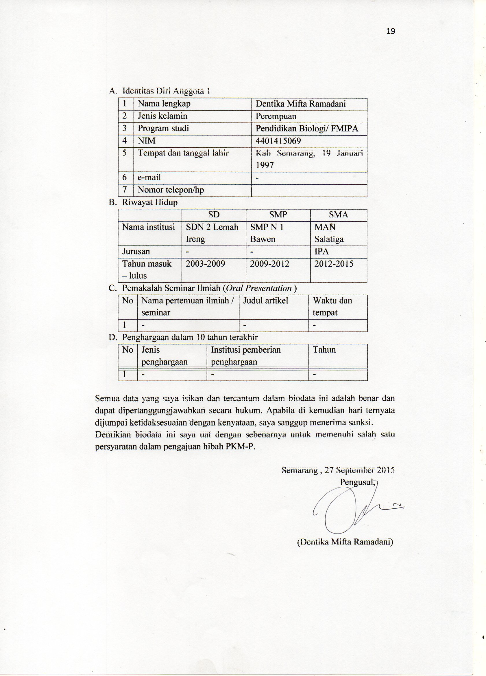

- Identitas Diri Anggota 1
1 | Nama lengkap | Dentika Mifta Ramadani
2 | Jenis kelamin | Perempuan
3 | Program studi | Pendidikan Biologi/ FMIPA
4 | NIM | 4401415069
5 | Tempat dan tanggal lahir | Kab Semarang, 19 Januari 1997
6 | e-mail | -
7 | Nomor telepon/hp
- Riwayat Hidup
 | SD | SMP | SMA
Nama institusi | SDN 2 Lemah Ireng | SMP N 1 Bawen | MAN Salatiga
Jurusan | - | - | IPA
Tahun masuk – lulus | 2003-2009 | 2009-2012 | 2012-2015
- Pemakalah Seminar Ilmiah (Oral Presentation )
No | Nama pertemuan ilmiah / seminar | Judul artikel | Waktu dan tempat
1 | - | - | -
- Penghargaan dalam 10 tahun terakhir
No | Jenis penghargaan | Institusi pemberian penghargaan | Tahun
1 | - | - | -

Semua data yang saya isikan dan tercantum dalam biodata ini adalah benar dan dapat dipertanggungjawabkan secara hukum. Apabila di kemudian hari ternyata dijumpai ketidaksesuaian dengan kenyataan, saya sanggup menerima sanksi.
Demikian biodata ini saya uat dengan sebenarnya untuk memenuhi salah satu persyaratan dalam pengajuan hibah PKM-P.

Semarang , 27 September 2015
Pengusul,

(Dentika Mifta Ramadani)

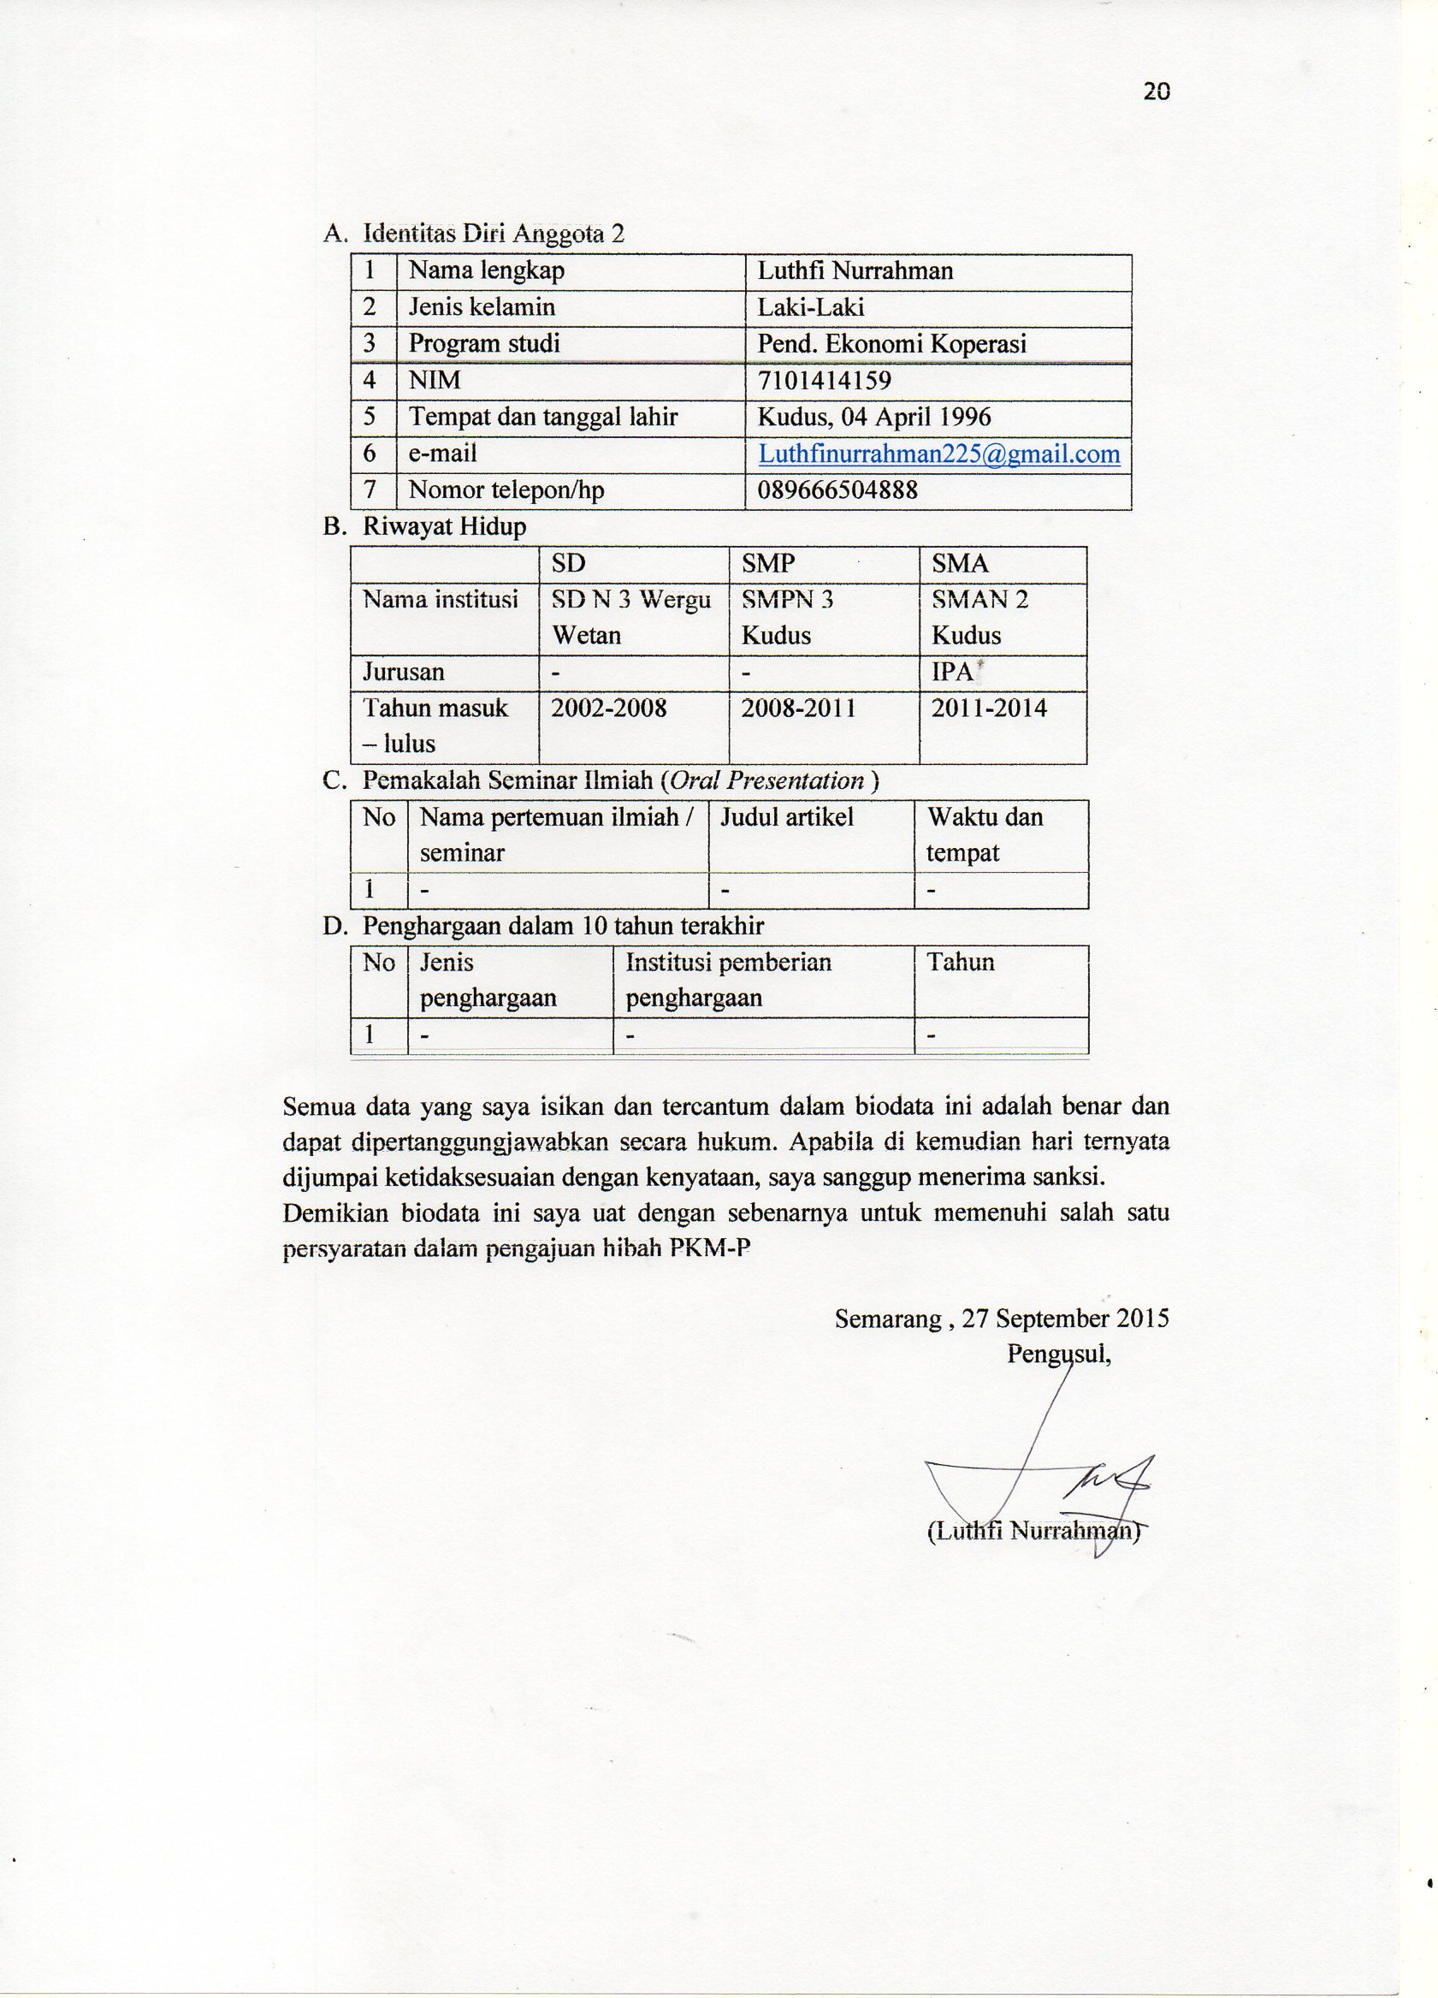
- Identitas Diri Anggota 2
1 | Nama lengkap | Luthfi Nurrahman
2 | Jenis kelamin | Laki-Laki
3 | Program studi | Pend. Ekonomi Koperasi
4 | NIM | 7101414159
5 | Tempat dan tanggal lahir | Kudus, 04 April 1996
6 | e-mail | Luthfinurrahman225@gmail.com
7 | Nomor telepon/hp | 089666504888
- Riwayat Hidup
 | SD | SMP | SMA
Nama institusi | SD N 3 Wergu Wetan | SMPN 3 Kudus | SMAN 2 Kudus
Jurusan | - | - | IPA
Tahun masuk – lulus | 2002-2008 | 2008-2011 | 2011-2014
- Pemakalah Seminar Ilmiah (Oral Presentation )
No | Nama pertemuan ilmiah / seminar | Judul artikel | Waktu dan tempat
1 | - | - | -
- Penghargaan dalam 10 tahun terakhir
No | Jenis penghargaan | Institusi pemberian penghargaan | Tahun
1 | - | - | -

Semua data yang saya isikan dan tercantum dalam biodata ini adalah benar dan dapat dipertanggungjawabkan secara hukum. Apabila di kemudian hari ternyata dijumpai ketidaksesuaian dengan kenyataan, saya sanggup menerima sanksi.
Demikian biodata ini saya uat dengan sebenarnya untuk memenuhi salah satu persyaratan dalam pengajuan hibah PKM-P

Semarang , 27 September 2015
Pengusul,

(Luthfi Nurrahman)

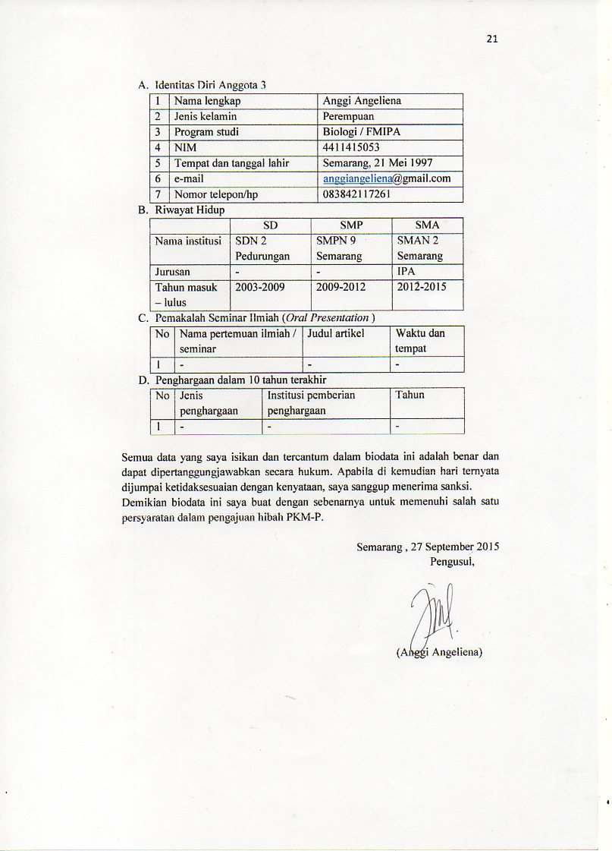
- Identitas Diri Anggota 3
1 | Nama lengkap | Anggi Angeliena
2 | Jenis kelamin | Perempuan
3 | Program studi | Biologi / FMIPA
4 | NIM | 4411415053
5 | Tempat dan tanggal lahir | Semarang, 21 Mei 1997
6 | e-mail | anggiangeliena@gmail.com
7 | Nomor telepon/hp | 083842117261
- Riwayat Hidup
 | SD | SMP | SMA
Nama institusi | SDN 2 Pedurungan | SMPN 9 Semarang | SMAN 2 Semarang
Jurusan | - | - | IPA
Tahun masuk – lulus | 2003-2009 | 2009-2012 | 2012-2015
- Pemakalah Seminar Ilmiah (Oral Presentation )
No | Nama pertemuan ilmiah / seminar | Judul artikel | Waktu dan tempat
1 | - | - | -
- Penghargaan dalam 10 tahun terakhir
No | Jenis penghargaan | Institusi pemberian penghargaan | Tahun
1 | - | - | -

Semua data yang saya isikan dan tercantum dalam biodata ini adalah benar dan dapat dipertanggungjawabkan secara hukum. Apabila di kemudian hari ternyata dijumpai ketidaksesuaian dengan kenyataan, saya sanggup menerima sanksi.
Demikian biodata ini saya buat dengan sebenarnya untuk memenuhi salah satu persyaratan dalam pengajuan hibah PKM-P.

Semarang , 27 September 2015
Pengusul,

(Anggi Angeliena)

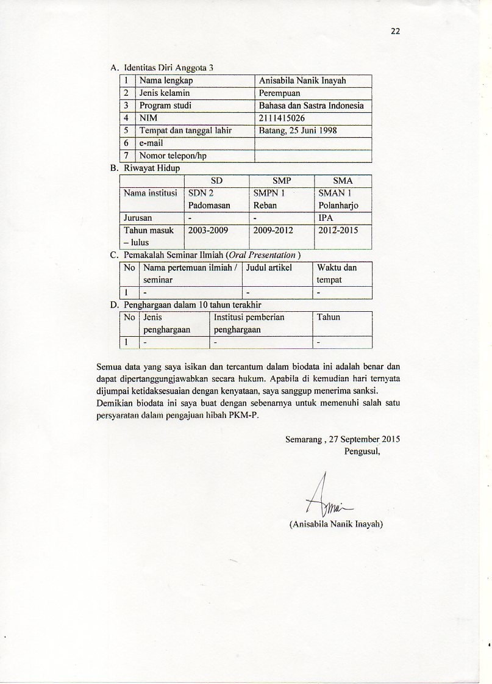
- Identitas Diri Anggota 3
1 | Nama lengkap | Anisabila Nanik Inayah
2 | Jenis kelamin | Perempuan
3 | Program studi | Bahasa dan Sastra Indonesia
4 | NIM | 2111415026
5 | Tempat dan tanggal lahir | Batang, 25 Juni 1998
6 | e-mail
7 | Nomor telepon/hp
- Riwayat Hidup
 | SD | SMP | SMA
Nama institusi | SDN 2 Padomasan | SMPN 1 Reban | SMAN 1 Polanharjo
Jurusan | - | - | IPA
Tahun masuk – lulus | 2003-2009 | 2009-2012 | 2012-2015
- Pemakalah Seminar Ilmiah (Oral Presentation )
No | Nama pertemuan ilmiah / seminar | Judul artikel | Waktu dan tempat
1 | - | - | -
- Penghargaan dalam 10 tahun terakhir
No | Jenis penghargaan | Institusi pemberian penghargaan | Tahun
1 | - | - | -

Semua data yang saya isikan dan tercantum dalam biodata ini adalah benar dan dapat dipertanggungjawabkan secara hukum. Apabila di kemudian hari ternyata dijumpai ketidaksesuaian dengan kenyataan, saya sanggup menerima sanksi.
Demikian biodata ini saya buat dengan sebenarnya untuk memenuhi salah satu persyaratan dalam pengajuan hibah PKM-P.

Semarang , 27 September 2015
Pengusul,

(Anisabila Nanik Inayah)

A.Identitas Diri Anggota 3
1 | Nama lengkap | Dr. Awalya, M.Pd.Kons
2 | Jenis kelamin | Perempuan
3 | Program studi | Bimbingan Konseling
4 | NIP | 131754159
5 | Tempat dan tanggal lahir | Semarang, 01 November 1960
6 | e-mail | dmj.awalya@yahoo.com
7 | Nomor telepon/hp | 08578578455

B.Riwayat Pendidikan Terakhir
 | S3
Nama institusi | Strata 3 (S3) (lulus 13 Desember 2011)
Jurusan

C.Pemakalah Seminar Ilmiah (Oral Presentation )
No | Nama pertemuan ilmiah / seminar | Judul artikel | Waktu dan tempat
1 | - | - | -
D.Penghargaan dalam 10 tahun terakhir
No | Jenis penghargaan | Institusi pemberian penghargaan | Tahun
1 | - | - | -

Semua data yang saya isikan dan tercantum dalam biodata ini adalah benar dan dapat dipertanggungjawabkan secara hukum. Apabila di kemudian hari ternyata dijumpai ketidaksesuaian dengan kenyataan, saya sanggup menerima sanksi.
Demikian biodata ini saya buat dengan sebenarnya untuk memenuhi salah satu persyaratan dalam pengajuan hibah PKM-P.

Semarang , 27 September 2015
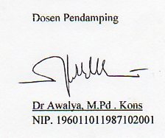
Pengusul,

(Dr.Awalya, M.Pd. Kons)

Lampiran 2. Justifikasi Anggaran Kegiatan

1. Biaya Habis Pakai
Jenis | Kebutuhan | BiayaSatuan | Jumlah
Pembelian Bahan Baku Jeruk | 2 kg | Rp. 30.000/kg | Rp. 60.000
Tepung Kanji | 2 kg | Rp. 10.000,00/kg | Rp. 20.000,00
Biaya transportasi | 3 Orang/pertemuan | Rp. 20.000,00/Orang  /pertemuan | Rp. 240.000,00
Konsumsi | 5 orang | Rp.10.000,00/orang/ pertemuan | Rp. 250.000
Baju Seragam | 4 anggota  1 pembimbing | Rp. 100.000,00 | Rp. 500.000,00
Dokumentasi Kegiatan |  | Rp. 100.000 | Rp. 100.000,00
Pencarian literatur | Internet paket | Rp. 50.000 | Rp. 50.000,00
Pengetikan dan pengeditan naskah rancangan |  | Rp.250.000,00 | Rp.200.000,00
Print dan kebutuhan pembuatan laporan rancangan |  | Rp. 150.000,00 | Rp. 150.000,00
Sub Total |  |  | Rp. 1.570.000

2. PeralatanPenunjang
Jenis | Kebutuhan | BiayaSatuan | Jumlah
Pembelian Alat | Wajan datar  Cetakan  Penggiling  Wadah | Rp. 2000.000,00 | Rp. 2000.000,00
Sub Total |  |  | Rp. 2.000.000

3. Operasional
Jenis | Kebutuhan | BiayaSatuan | Jumlah
Komunikasi | 4 Orang | Rp. 100.000,00/Orang  /pertemuan | Rp. 1.600.000,00
Sub Total |  |  | Rp. 1.600.000,00

4. Pembuatan Laporan
Jenis | Kebutuhan | BiayaSatuan | Jumlah
1. Laporanawal | 10 Eksemplar | Rp. 20.000,00/ Eksemplar | Rp. 200.000,00
2. Laporanakhir | 10 Eksemplar | Rp. 20.000,00/ Eksemplar | Rp. 200.000,00
Sub Total |  |  | Rp. 400.000,00

Lampiran 3. Susunan Organisasi Tim Kegiatan dan Pembagian Tugas

No. | Nama/NIM | Program Studi | BidangIlmu | AlokasiWaktu (jam/minggu) | UraianTugas
1. | Nafa Ismi Listianty/ 1301415006 | Bimbingan Konseling | Pendidikan | 6 | 1. Bertugas memimpin ketika DISKUSI. Pembuatan produk, penelitian, observasi dan meminta tandatangan. Ketua pelaksana kegiatan. Pembuatan laporan
2. | Dentika Mifta Ramadani/4401415069 | Pendidikan Biologi | Matematika dan Ilmu Pengetahuan Alam | 6 | 1. (SEKRETARIS).  2. membuat catatan dan membuat laporan observasi
3. | Luthfi Nurrahman/ 7101414159 | Pend Ekonomi Koperasi | Ekonomi | 6 | 1.  . Mencari sumber literature sekaligus menyimpan sumber dana
4. | Anggi Angeliena/ 4411415053 | Biologi | Matematika dan Ilmu Pengetahuan Alam | 6 | Mengatur dan mempersiapkan peralatan dan perlengkapan serta pengembangan.
5 | Anisabila Nanik Inayah/ 211415026 | Bahasa dan Sastra Indonesia | Bahasa dan Seni | 6 | Membantu penyusunan laporan .

Lampiran 4. Dokumentasi

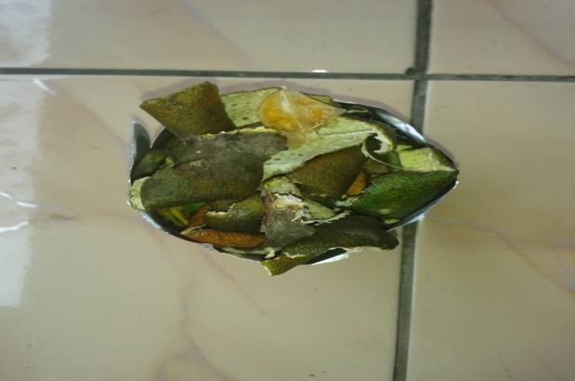
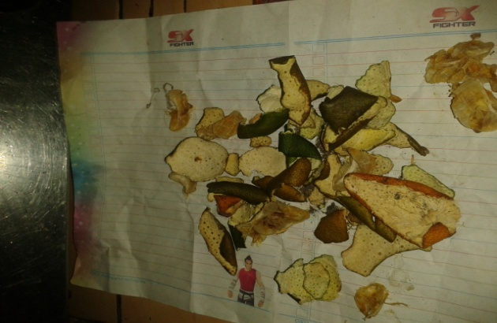

Limbah Kulit jeruk
Penjemuran Limbah Kulit jeruk

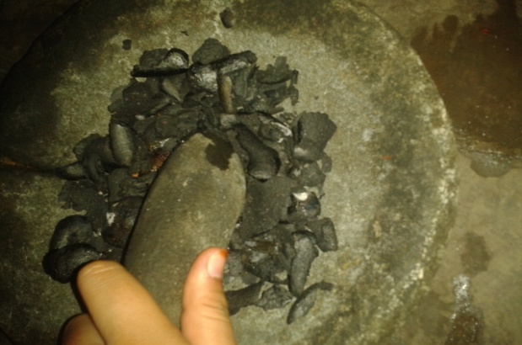
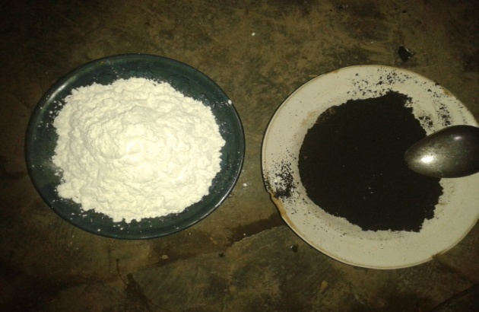

Kulit jeruk di bakar dan di tumbuk
Tepung kanji dan Serbuk kulit jeruk

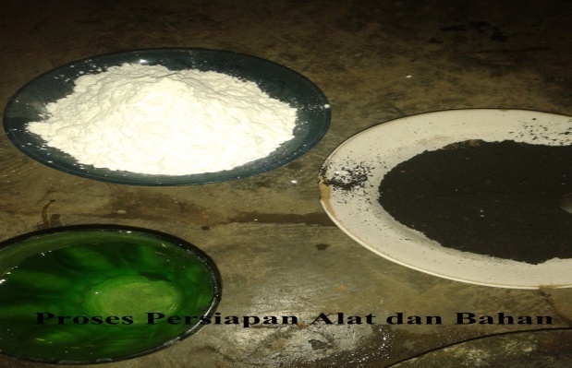
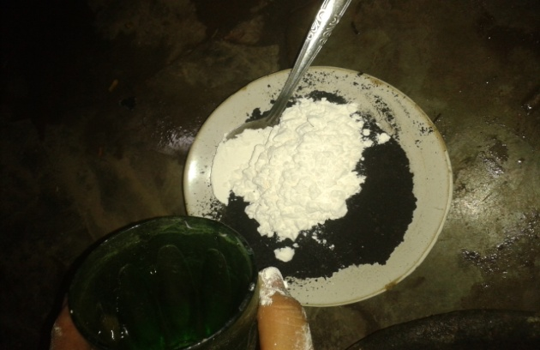

Persiapan Alat dan Bahan
Pencampuran bahan 1:1

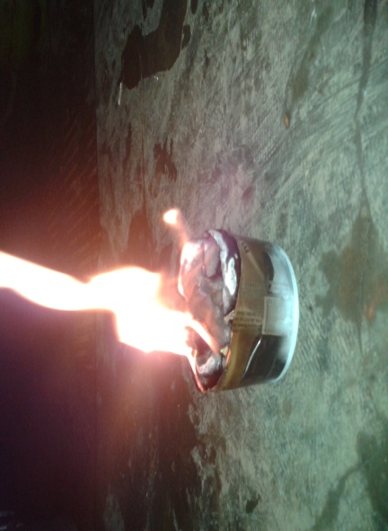

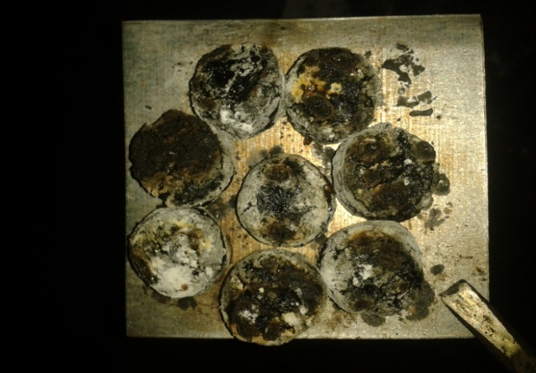

Setelah jadi lalu di cetak & jemur
Uji pembakaran dan evaluasi

Lampiran 5. Surat Pernyataan Ketua Kegiatan
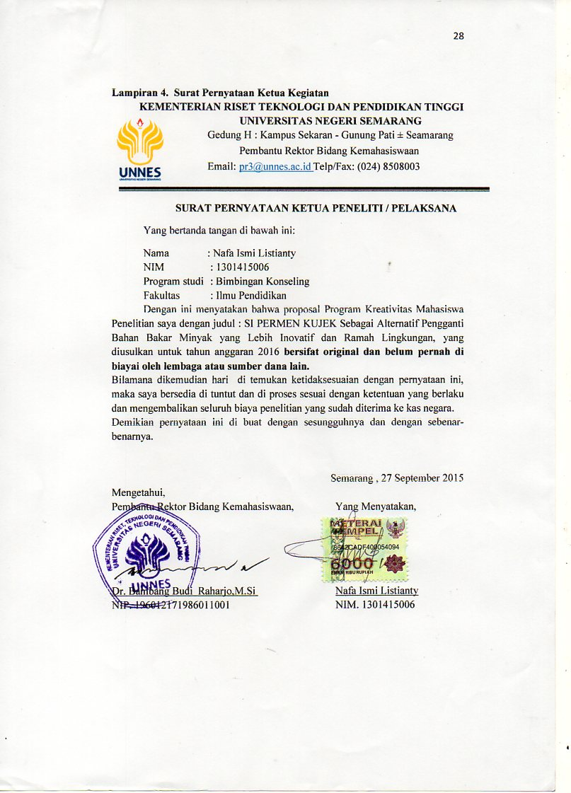

KEMENTERIAN RISET TEKNOLOGI DAN PENDIDIKAN TINGGI

UNIVERSITAS NEGERI SEMARANG
Gedung H : Kampus Sekaran - Gunung Pati ± Seamarang
Pembantu Rektor Bidang Kemahasiswaan
Email: pr3@unnes.ac.id Telp/Fax: (024) 8508003

SURAT PERNYATAAN KETUA PENELITI / PELAKSANA

Yang bertanda tangan di bawah ini:
Nama : Nafa Ismi Listianty
NIM : 1301415006
Program studi : Bimbingan Konseling
Fakultas : Ilmu Pendidikan
Dengan ini menyatakan bahwa proposal Program Kreativitas Mahasiswa Penelitian saya dengan judul : SI PERMEN KUJEK Sebagai Alternatif Pengganti Bahan Bakar Minyak yang Lebih Inovatif dan Ramah Lingkungan, yang diusulkan untuk tahun anggaran 2016 bersifat original dan belum pernah di biayai oleh lembaga atau sumber dana lain.
Bilamana dikemudian hari di temukan ketidaksesuaian dengan pernyataan ini, maka saya bersedia di tuntut dan di proses sesuai dengan ketentuan yang berlaku dan mengembalikan seluruh biaya penelitian yang sudah diterima ke kas negara.
Demikian pernyataan ini di buat dengan sesungguhnya dan dengan sebenar-benarnya.

Semarang , 27 September 2015
Mengetahui,
Pembantu Rektor Bidang Kemahasiswaan, Yang Menyatakan,

Materai

Rp 6.000

Dr. Bambang Budi Raharjo,M.Si Nafa Ismi Listianty
NIP. 196012171986011001 NIM. 1301415006

